En la Ciudad de Cabo San Lucas, del Municipio de Los Cabos del Estado de Baja California Sur, siendo las 09:30 horas del día 09 de marzo de 2021, en las oficinas del Fideicomiso, se llevó a cabo la QUINGENTÉSIMA OCTAVA REUNIÓN DEL SUBCOMITÉ DE OBRAS del Fideicomiso de Obras de Infraestructura Social de Los Cabos, bajo el siguiente:

ORDEN DEL DIA

- LISTA DE ASISTENCIA.

- INSTALACIÓN DEL QUÓRUM.

- APROBACIÓN DEL ORDEN DEL DÍA.

- COMENTARIOS A LA MINUTA ANTERIOR – FIRMA.

- INFORMES DE TRABAJO.

- PROYECTO INTEGRAL CONSTITUYENTES EN CSL.
Coordinador de Obras.

- UNIDAD TERRITORIAL III, 2ª ETAPA – PROYECTO EJEC. RECUBRIMIENTO DE TALUDES “EL TEJÓN”
- SEGUIMIENTOS PENDIENTES POR SINDICATURA:
- CONCESIONES EN EL ÁREA QUE ABARCARÁ EL PIC
- SOLICITUD EXENCIÓN DE M.I.A - SEMARNAT

- PLAN DE TRABAJO FOIS 2020
Coordinador de Obras

- OBRA DE PAVIMENTACIÓN DE LA CALLE LAS PRESAS, EN CSL

- OBRA DE PAVIMENTACIÓN DE LA CALLE ZODIAC, EN SJC.

- OBRA DE PAVIMENTACIÓN DE LA CALLE SIN NOMBRE DEL PARQUE 05 DE FEBRERO, EN SJC.

- PROYECTO EJEC. PAVIMENTACIÓN VADO SANTA ROSA, EN SJC. (SINDICATURA – FIFONAFE).

- PROYECTO EJECUTIVO PAR VIAL DEMASIAS DE SAN CRISTOBAL EN CSL
Coordinador de Obras

- SEG. DE ACUERDOS: CERTIDUMBRE DE VÍA EN CALLES. - PROPUESTA DE NUEVO PLAN DE TRABAJO POR IMPLAN.

- ASUNTOS GENERALES

- CLAUSURA

Punto Uno. Lista de Asistencia. Se pasó la lista de asistencia, la cual forma parte de la presente acta.

Punto Dos. Instalación del Quórum Legal. Se determina que existe quórum legal para la celebración de la reunión.

Punto Tres. Aprobación del Orden del Día. Se aprueba el orden del día.

Punto Cuatro. Firma Minuta Anterior (enviada previamente por correo).

Punto Cinco. Informes de Trabajo

PROYECTO INTEGRAL CONSTITUYENTES EN CSL.

STATUS
Seguimiento CONAGUA: El Ing. Justo Cardoso García Director Local de CONAGUA establece un mes de plazo a partir del día martes 23 de febrero y hasta el próximo 23 de marzo del presente; para la revisión y emisión de comentarios respecto al proyecto ejecutivo, así como a la delimitación de la Zona Federal que abarca el proyecto ejecutivo.

Seguimiento SEMARNAT: La Sindicatura solicitó formalmente a SEMARNAT la exención de la M.I.A. el pasado 23 de febrero. La respuesta la darán en un periodo de 3 a 4 semanas como mínimo (23 de marzo) y la notificarán vía correo electrónico a la Sindicatura.

PLAN DE TRABAJO 2020.

PAV. CALLE LAS PRESAS EN CSL:
El coordinador de obras informa a los integrantes del subcomité que la obra se encuentra ejecutada al 100% y dio paso a la revisión de check list para atención de los detalles. Se llevó a cabo junta técnica para revisión de detalles en la obra. La Junta Técnica determina que algunas de las rampas ubicadas en las banquetas de la calle sean readecuadas para que su inclinación actual no ofrezca riesgo de accidente debido a la pendiente que las rampas presentan. Se informa que la supervisión en conjunto con la Contratista se encuentra trabajando en el presupuesto para la modificación de rampas; esta semana entregará información para revisión.

PAV. CALLE ZODIAC EN SJC:
El coordinador de obras presenta a los integrantes del subcomité informe fotográfico de avances en donde se refleja un avance ejecutado del 72.38% contra un 68.81% programado. Principales actividades realizadas: Se llevaron a cabo los trabajos de colado de bocacalle esquina calle Zodiac y Velero, esquina calle Zodiac y Trimarán, trabajos para lavadero en la calle Velero y reparación de losas no aprobadas.

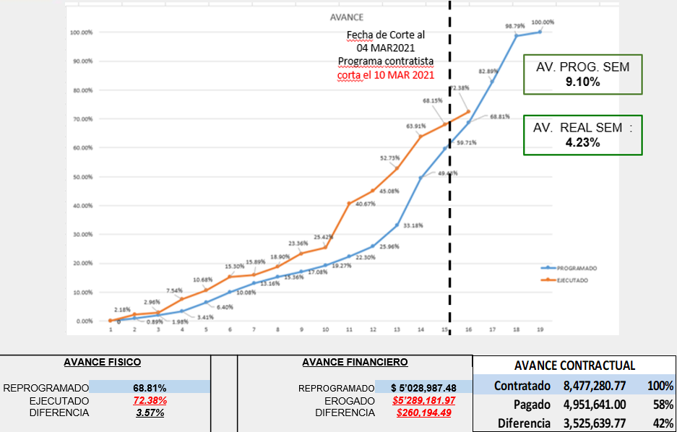

PAV. CALLE SIN NOMBRE DEL PARQUE 05 DE FEB EN SJC:
El coordinador de obras presenta a los integrantes del subcomité informe fotográfico de avances en donde se refleja un avance ejecutado del 50.79% contra un 55.46% programado. Principales actividades realizadas: Se terminaron los trabajos de colado de túnel con ciclovía, cimbrado para colado, trabajos de colado de pavimentos y trabajos de corte.
Se llevó a cabo reprogramación por trabajos extraordinarios y se establece nueva fecha de terminación de obra para el próximo 30 de abril.

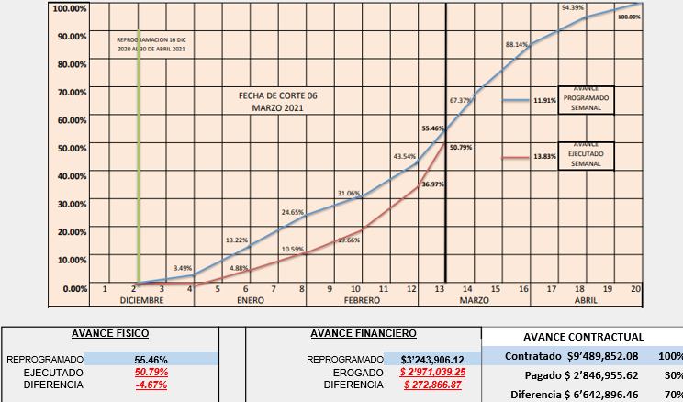

PROY. EJEC. PAR VIAL DEMASÍAS DE SAN CRISTÓBAL EN C.S.L. - ESTUDIO DE INGENIERÍA DE TRANSITO.

El coordinador de obras informa a los integrantes del subcomité que el pasado 01 de marzo se adjudicó contrato; en trámite de fianza por parte de la empresa contratista y formalización de contrato.

STEROWANIA MÉXICO, S. DE R.L. DE C.V.
Total adjudicado: $ 1’003,400.00 incluye I.V.A.

SEGUIMIENTO DE ACUERDOS:

CONSTANCIA SOBRE DISPONIBILIDAD DE TERRENO O VÍA

Seguimiento: La representante del IMPLAN informa que recibió información por parte de algunas de las Direcciones Municipales; sin embargo, no se ha podido avanzar sustancialmente ya que la información proporcionada no es coincidente por lo que será necesario que lleven a cabo una conciliación de información. Asimismo, informa que ya se encuentran analizando las calles que se propondrán conciliando con el plano oficial de CATASTRO que ya cuenta con la aprobación de CABILDO respecto a la lotificación de propiedad privada por zonas, pero no tiene secciones de calle ni cuadros de construcción. Presentará la propuesta ante la junta técnica para su conocimiento y revisión.
Se presenta oficio enviado por parte del IMPLAN solicitando información a la Dirección De Patrimonio Inmobiliario Gobierno del Estado.

Punto Siete. Clausura. No habiendo más asuntos que tratar, se da por terminada la presente reunión siendo las 09:50 horas, firmando todos los que en ella intervinieron.

ORGANISMO | PROPIETARIO | SUPLENTE
Gobierno Estatal | Miguel Ángel Hernández Vicent | Fernando Patiño Romero
Gobierno Estatal | Erick Morales de la Peña | Roberto Lagunes Ramírez
Congreso del Estado
Gobierno Municipal | Israel López Martínez
Gobierno Municipal | Mario Alejandro Fernández Briseño | Claudia Chapina Barahona
Gobierno Municipal | Rogelio Magaña Posadas | Luis Contreras Castro
Gobierno Municipal |  | Víctor Hugo Green Palacios
Colegio de Arquitectos | Alberto Medina Chavarin | Hugo Espinosa García
Colegio de Ingenieros | Francisco Campas Duarte | Gilberto Lira Garcés
ITES | Juan del Rio Torres | Sergio Mendoza Ruiz
CANACINTRA | Arturo F. Peraza Grijalva | Teresa Gutiérrez Mayoral
Consejo Coordinador | Julio Cesar Castillo Gómez | Fabián Cervantes Gil
Consejo Coordinador | Francisco Parra Carriedo | Jorge Carrera Tovar
Consejo Coordinador | Jorge Tinoco Uscanga | Sergio Adler Przasnyski
Consejo Coordinador | Hilda Arras Rueda
Asociación de Hoteles | Lilzi Orcí Fregoso | Elisa Araos Arras
Contraloría General | Jorge Sánchez González | Eduardo Cortés Peña
Contraloría Municipal |  | Alejandro Bringas Sánchez
IMPLAN | Ussiel García Moreno | Beatriz González Gibert
OOMSAPAS | Arturo Sandoval Montaño | Hugo Lucero Cota

